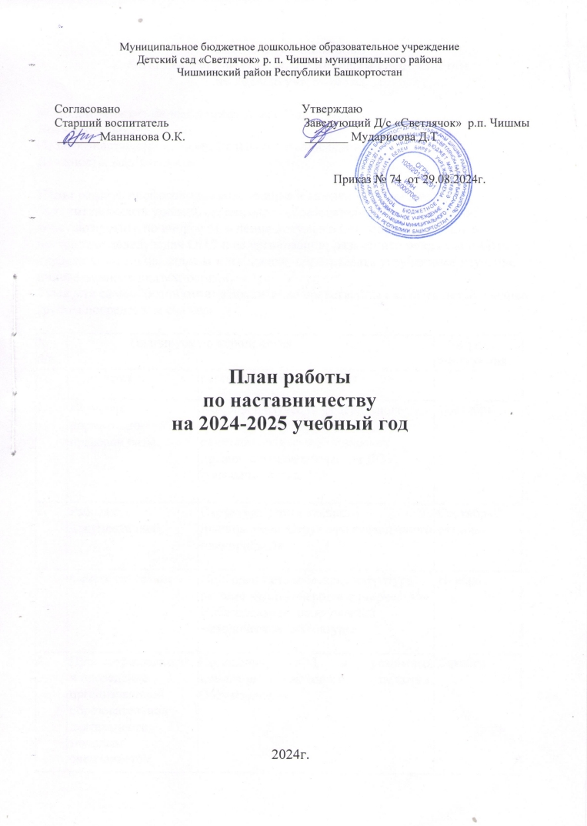

Индивидуальный план
работы педагога-наставника с молодым специалистом
на 2024/25 учебный год

Молодой педагог: Варфоломеева Алеся Робертовна
Должность: воспитатель
Педагог–наставник: Беховец Валентина Владимировна
Должность: воспитатель

Цель: развить профессиональные умения и навыки молодого педагога.
Задачи: повысить уровень организации образовательной деятельности; консультировать по вопросам ведения документации; оказать помощь в постановке целей, задач ООД и ее организации; разъяснить механизм работы с дидактическим и наглядным материалом; организовать углубленное изучение инновационных педтехнологий.
Тема для самообразования: «Воспитание нравственных качеств детей средней группы посредством сказок»

№ п/п | Планируемые мероприятия |  | Срок исполнения
 | тема | рассматриваемые вопросы
1. | Изучение нормативно- правовой базы. | Помощь в изучении федерального закона «Об образовании», ФГОС, санитарно-эпидемиологических правилах и нормативов для ДОУ, локальных актов ДОУ; | Сентябрь
2. | Работа с документацией | Структура перспективного планирования Структура календарного планирования | Сентябрь- октябрь
3. | Самообразование | Подборка методической литературы по теме «устное народное творчество».  Собеседование по изученной методической литературы. | Ноябрь
4. | Просмотр конспекта  и проведение  организованной  образовательной  деятельности  молодым  специалистом | Посещения ООД и режимных моментов молодого педагога. Обсуждение. | Декабрь
5 | Самостоятельная организация и руководство творческими играми детей. Роль игры в развитии дошкольников. | Консультация наставника, наблюдение за работой молодого специалиста (совместной игровой деятельности).  Проведение проектной деятельности «Моя семья». | Январь
6. | Изучение методики проведения ООД, совместная разработка конспектов ООД, эффективное использование дидактического материала в работе. | Посещение молодым специалистом ООД и режимных моментов у наставника. | Февраль
7. | Режимные моменты | Организация и проведение прогулки (все составляющие части) Обеспечение совместной деятельности детей и педагога в свободное от ООД время | Март
8. | Нетрадиционные формы  взаимодействия с родителями, участие молодого педагога в подготовке материала для родителей. | Консультация наставника, участие молодого педагога в разработке материалов для родителей. | Апрель
9. | Проведение итогов работы. | Самоанализ молодого специалиста. | Май
10. | Досуги и праздники | Организация подготовки детей к праздникам, досугам и педагогическая позиция при проведении праздников в ДОУ | В течение года
11. | Организованная образовательная деятельность | Посещение ООД коллег, с целью перенять передовой педагогический опыт  Посещение наставником ООД с целью выявления профессиональных затруднений. | В течение года

